http://www.kazpravda.kz/rubric/100-shagov/zdorove-kak-effektivnoe-sredstvo-ot-stressov/
Астана 0°
РУС ENG
мобильная версия архив номеров МУЛЬТИМЕДИА КУРС ВАЛЮТ
КОНТАКТЫ
- ВЫБОРЫ-2016
- 25 ЛЕТ НЕЗАВИСИМОСТИ РК
- ПОСЛАНИЕ ПРЕЗИДЕНТА
- 100 ШАГОВ
- ЭКСПО-2017
- НОВАЯ ИНДУСТРИАЛИЗАЦИЯ
- ЕАЭС
- НҰРЛЫ ЖОЛ
- ИНФОГРАФИКА
- ЛЕГАЛИЗАЦИЯ
- КАДРОВЫЕ НАЗНАЧЕНИЯ
- УНИВЕРСИАДА 2017
- ШАНЫРАК
- СТРАТЕГИЯ-2050
- НАША ИСТОРИЯ
- ДЕНЬ ПЕРВОГО ПРЕЗИДЕНТА РК
- ДЕНЬ НЕЗАВИСИМОСТИ РК

ГЛАВНАЯ 100 ШАГОВ

Здоровье как эффективное средство от стрессов
4 Февраля 2016
Я РЕКОМЕНДУЮ
ТВИТНУТЬ
МНЕ НРАВИТСЯ
0
КОММЕНТАРИЯ
254
ПРОСМОТРА
15
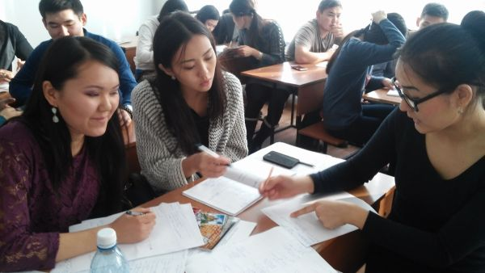
фото предоставил КазНУ

В числе «100 шагов», разработанных для эффективной реализации Пяти институциональных реформ, – забота о здоровье нации. Это главное условие достижения стратегических целей государства, основной двигатель роста производительности труда.
Психологические исследования, проводимые в КазНУ, показывают, да и сама педагогическая практика свидетельствует, что даже если обучающийся готов умственно, но не подготовлен психологически, то все его результаты могут свестись к нулю. Болгарский психолог Георгий Лозанов доказал, что когда обучающиеся чрезвычайно активно переживают и нервничают на экзаменах, то «дорога в память» для них закрывается. То есть неумение регулировать свои эмоции в стрессовых ситуациях не дает человеку возможности сконцентрироваться и выполнить качественно задание, показать умения и навыки. Такая психологическая неподготовленность молодого человека может негативно повлиять на его дальнейшую судьбу.
В рамках научного проекта МОН РК в этой сфере, осуществляемого под руководством профессора Гульмиры Касен, ученые КазНУ разработали тренинг «Стратегии совладающего поведения человека в стрессовых ситуациях». Он подробно описан в моей книге «Жизнестойкость: технологии и практикум в работе с воспитанниками детского дома», изданной в январе 2016 года. С целью сохранения психического и физического здоровья молодежи каждый преподаватель нашего вуза активно включен в работу по сохранению здоровья нации. Для этого организовываются студенческие внеаудиторные мероприятия.
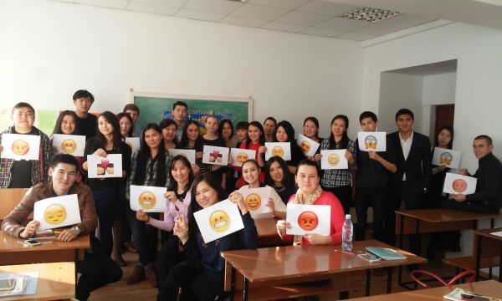
Например, состоялся ряд воспитательных занятий в рамках школы куратора-эдвайзера при кафедре педагогики и образовательного менеджмента по укреплению психического здоровья и владению своим поведением в стрессовых ситуациях. Это важно не только для студентов, но и для воспитанников детских домов и детей из группы риска. Преподаватели на таких тренингах активно делятся своими практическими знаниями и опытом, в том числе со студентами специальностей «педагогика и психология», «социальная педагогика и самопознание» в рамках дисциплин «Девиантология», «Технологии в работе с детьми девиантного поведения» и «Консультирование по социально-педагогической виктимологии».
Тренинги проводятся в интерактивном режиме через такие инновационные формы, как «Тур по галерее», «Круг», «Инструментатор». Они описаны в моей книге «Инновационные формы учебно-воспитательного процесса в вузе», в том числе на примере психолого-педагогических методик, помогающих освоить современные стратегии устойчивого поведения в стрессовых случаях. Уверена, такие превентивные тренинги помогают молодому человеку уверенно противостоять стрессам, становиться жизнестойким и быть победителем в любой ситуации.
Автор: Зухра САДВАКАСОВА, доцент кафедры педагогики и образовательного менеджмента КазНУ им. Аль-Фараби
: ЧИТАЙТЕ ТАКЖЕ

